**Search Robot**

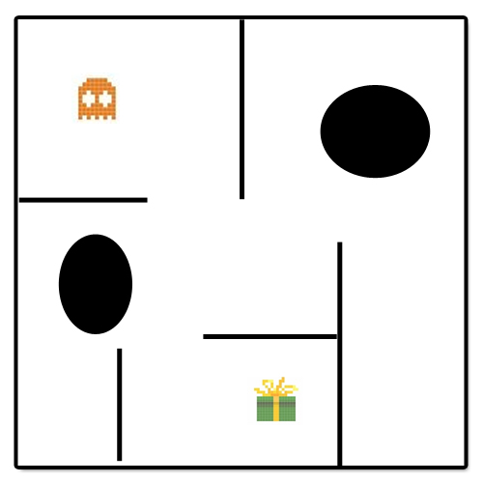

**Vision**

**Roboter**

**Camille Zanni (zannc2)**

**Simon Gfeller (gfels4)**

# Inhalt

Contents

Inhalt 2

Änderungsverzeichnis 3

Einleitung 3

Problemstellung 3

Andere Anforderungen oder Bedingungen 3

Stakeholder Beschreibung 3

# [Änderungsverzeichnis](http://dict.leo.org/forum/viewWrongentry.php?idThread=534143&idForum=6&lang=de&lp=ende)

|  |  |  |  |
| --- | --- | --- | --- |
| Version | Datum | Beschreibung | Author |
| Erster Entwurf | 23 Sept 2013 | Ein erster Entwurf, die Vison nur grob Beschrieben | gfels4/zannc2 |
|  |  |  |  |
|  |  |  |  |

# Einleitung

Das Ziel dieses Projektes ist es, dass der User mithilfe eines einfachen Editors in einem ersten Schritt eine Landschaft mit verschiednenen Hindernissen (Kreise und Linien) kreieren kann. In einem zweiten Schritt kann der Benutzer einen Software-Roboter beauftragen, von einem selber gewählten Startpunkt aus den Weg zu einem beliebig definierten Zielpunkt zu finden.

# Problemstellung

Der Softwarerobotter muss also mit einem guten Algorithmus selbstständig einen Weg zum Ziel finden. Dabei darf er weder ein Hinderniss überfahren noch kann er über die Hindernisse hinwegschauen. Er ist aber mit einem Distanzsensor ausgestattetwelcher eine limitierte Kapazität von

„- 90 °“ bis „+ 90 °“ in seiner Bewegungsrichtung hat.

Der Roboter kennt beim Start die Landschaft mit den Hindernissen noch nicht. Er hat aber ein Hirn, welches die Pfade und auch die Hindernisse, welchen er auf der Suche begegnet, speichern kann. Das Ziel des Roboters muss es sein, möglichst schnell und effizient das Ziel zu finden.

# Andere Anforderungen oder Bedingungen

Die Software ist für einen User gemacht, welcher sie lokal auf dem Rechner installieren und ausführen kann.

Die Applikation muss mit Hilfe von UML und einer der Programmiersprachen C, C++, C# oder Java realisiert werden.

Die Applikation soll auf den gängigen Betriebssystemen von Windows und auch Unix/GNU-Linux Systemen installiert und ausgeführt werden können.

Die Hindernisse, welche dem Roboter die Zielsuche erschweren, können aus Linien oder Kreisen bestehen.

# Stakeholder Beschreibung

* **Benutzer:** Der Benutzer des Programms soll mit einem einfachen Editor das Spielfeld gestalten können und dann die Suche des Roboters beobachten können.Kontakt: nicht definiert
* **Professor:**   
  kontakt: Jean-Pierre Caillot, clj1@bfh.ch
* **Software Entwickler:** Die Software Entwickler haben ein neues, interessants Projekt.   
  Kontakt: Simon Gfeller, gfels4@bfh.ch  
   Camille Zanni, zannc2@bfh.ch